CIUDADELA EDUCATIVA DEL MAGDALENA MEDIO
TALLER DE ALGEBRA GRADO OCTAVO

Introducción al Álgebra 2– Multiplicación

 | × | 4 | = | 8
¿Cuál es el número que falta?
La respuesta es 2, ¿verdad?
Porque 2 × 4 = 8.
Bueno, en álgebra no se usan cuadros en blanco, se usan letras. Así que podemos escribir:
x | × | 4 | = | 8
¡Pero la letra "x" se parece al "×"! ... eso puede confundirnos... así que en álgebra no se usa el signo de multiplicar (×) entre números y letras, sólo hay que poner el número al lado de la letra para indicar una multiplicación:
4x | = | 8
En español lo dirías "cuatro equis es igual a ocho", lo que quiere decir que 4 x's hacen 8. Y la respuesta la escribirías:
x | = | 2

Cómo resolver
- Averigua qué tienes que quitar para conseguir "x = ..."
- Quítalo haciendo lo contrario
- Haz eso en los dos lados
Eso también funciona aquí, pero lo que te hace falta saber es que dividir es lo contrario de multiplicar. Mira este ejemplo:
Queremos quitar el "4" | Para quitarlo, haz lo opuesto, en este caso divide entre 4: | Hazlo en los dos lados: | Eso es ... | ¡Resuelto!
 | 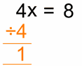 | 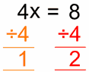

¿Por qué hemos dividido entre 4 en los dos lados?

Porque hace falta equilibrio...
 | Divide a la izquierda entre 4 | Divide también a la derecha entre 4
 |  | 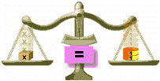
En equilibrio | ¡Desequilibrado! | En equilibrio otra vez

Sólo recuerda...
Para mantener el equilibro, ¡lo que hagas a un lado del "="
tienes que hacerlo también al otro lado!

Resuelve este:
x |  | / | 3 | = | 5
 | Empieza por: |  |  |  |  |  | x/3 = 5
Lo que tienes que conseguir es una respuesta como "x = ...", ¡y el divide entre 3 te estorba!
Si multiplicas por 3 puedes cancelar el dividir entre 3 (porque 3/3=1)
 | Así que vamos a probar a multiplicar por 3 en los dos lados: |  |  |  |  |  | x/3 ×3 = 5 ×3
 | Un poco de aritmética (3/3 = 1 y 5×3 = 15) nos da: |  |  |  |  |  | 1x = 15
 | Y esto es: |  |  |  |  |  | x = 15
 | (Comprobación rápida: 15/3 = 5) |  |  |  |  |  | ¡Resuelto!

Un ejemplo más
¿Cómo resolverías este?
x | / | 3 | + | 2 | = | 5
Parece difícil, pero no lo es si lo resuelves paso a paso.
Primero quitaremos el "+2":

Empieza por: | x/3 + 2 = 5
Para quitar el más 2 usa menos 2 (porque 2-2=0) | x/3 + 2 -2 = 5 -2
Un poco de aritmética (2-2 = 0 y 5-2 = 3) nos da: | x/3 + 0 = 3
Y esto es: | x/3 = 3

Ahora quitamos el "/3":

Empieza por: | x/3 = 3
Si multiplicas por 3 puedes cancelar el dividir entre 3 | x/3 ×3 = 3 ×3
Un poco de aritmética (3/3 = 1 y 5×3 = 15) nos da: | 1x = 9
Y esto es: | x = 9

Cuando tengas más experiencia, podrás resolverlo así:
Empieza por: | x/3 + 2 = 5
Resta 2 de los dos lados: | x/3 + 2 -2 = 5 -2
Simplifica: | x/3 = 3
Multiplica por 3 en los dos lados: | x/3 ×3 = 3 ×3
Simplifica: | x = 9

O incluso así:
Empieza por: | x/3 + 2 = 5
Resta 2: | x/3 = 3
Multiplica por 3: | x = 9
Resuelve
  - 4x = 24
  - 3x = 27
  - 7x = 35
  - 10x = 90

  - 9x = 18
  - 4x = 32
  - 4x = 28
  - 7x = 42

  - 2x = 4
  - 5x = 20
  - 10x+7 = 37
  - 7+5x = 37
  - 9x-8 = 55
  - 4x+32 = 40

  - 3x-10 = 20
  - -3+7x = 18
  - 8x-3 = 69
  - 36+9x = 117

  - 7x+9 = 65
  - 9x-27 = 54
CIUDADELA EDUCATIVA DEL MAGDALENA MEDIO
GEOMETRÍA GRADO OCTAVO

CADA UNA DE LAS ACTIVIDADES AQUÍ PRESENTADAS DEBEN ESTAR RESUELTAS SEGÚN LA INDICACIÓN, SI NO TIENE FORMATOS USE HOJAS EN BLANCO

SEMANA DEL 4 AL 8 DE MAYO: Tome un formato A4 y siga los siguientes pasos:
- Haga la margen como aprendimos en clase
- Elabore el rótulo como lo hemos hecho durante el periodo (TEMA: cuadrícula de 1 centímetro)
- Elabore una cuadrícula de 1 centímetro

SEMANA DEL 11 AL 15 DE MAYO: Tome un formato A4 y siga los siguientes pasos:
- Haga la margen como aprendimos en clase
- Elabore el rótulo como lo hemos hecho durante el periodo (TEMA: cuadrícula de medio centímetro)
- Elabore una cuadrícula de medio centímetro (5 milímetros)

SEMANA DEL 18 AL 22 DE MAYO: Tome un formato A4 y siga los siguientes pasos:
- Haga la margen como aprendimos en clase
- Elabore el rótulo como lo hemos hecho durante el periodo (TEMA: Tipos de líneas y rectas)
- Divida el formato en dos partes iguales horizontalmente.
- En una de las partes dibujar las clases de línea y colocarle sus respectivos nombres
- En la otra parte dibujar los tipos de recta con sus respectivos nombres
Distribuya bien el espacio para que se vea ordenado

SEMANA DEL 25 AL 29 DE MAYO: Tome un formato A4 y siga los siguientes pasos:
- Haga la margen como aprendimos en clase
- Elabore el rótulo como lo hemos hecho durante el periodo (TEMA: mosaico)
- Elabore una cuadrícula de 1 centímetro
- Copie el siguiente diseño geométrico en la cuadrícula asegurándose que le quede centrado
- Coloree a su gusto
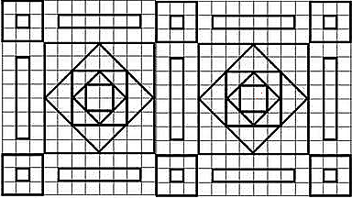

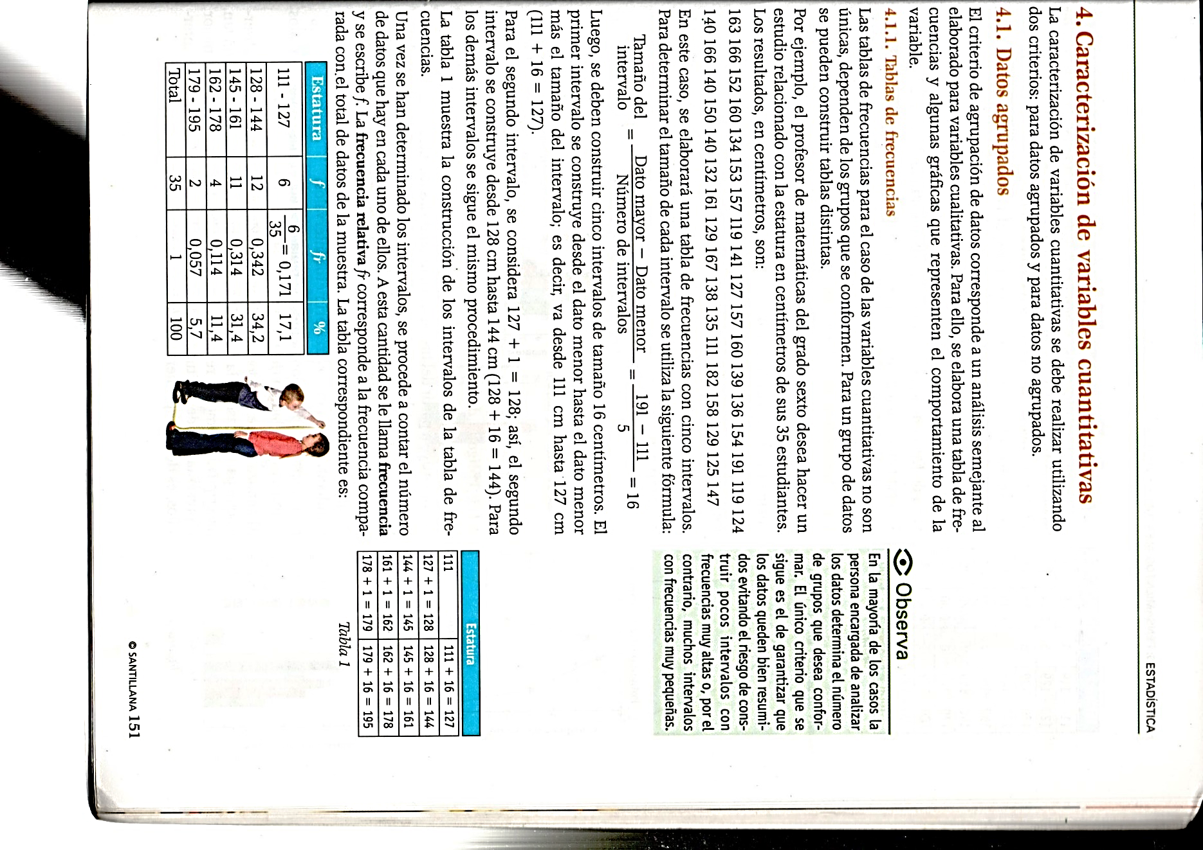

CIUDADELA EDUCATIVA DEL MAGDALENA MEDIO
ESTADÍSTICA GRADO OCTAVO

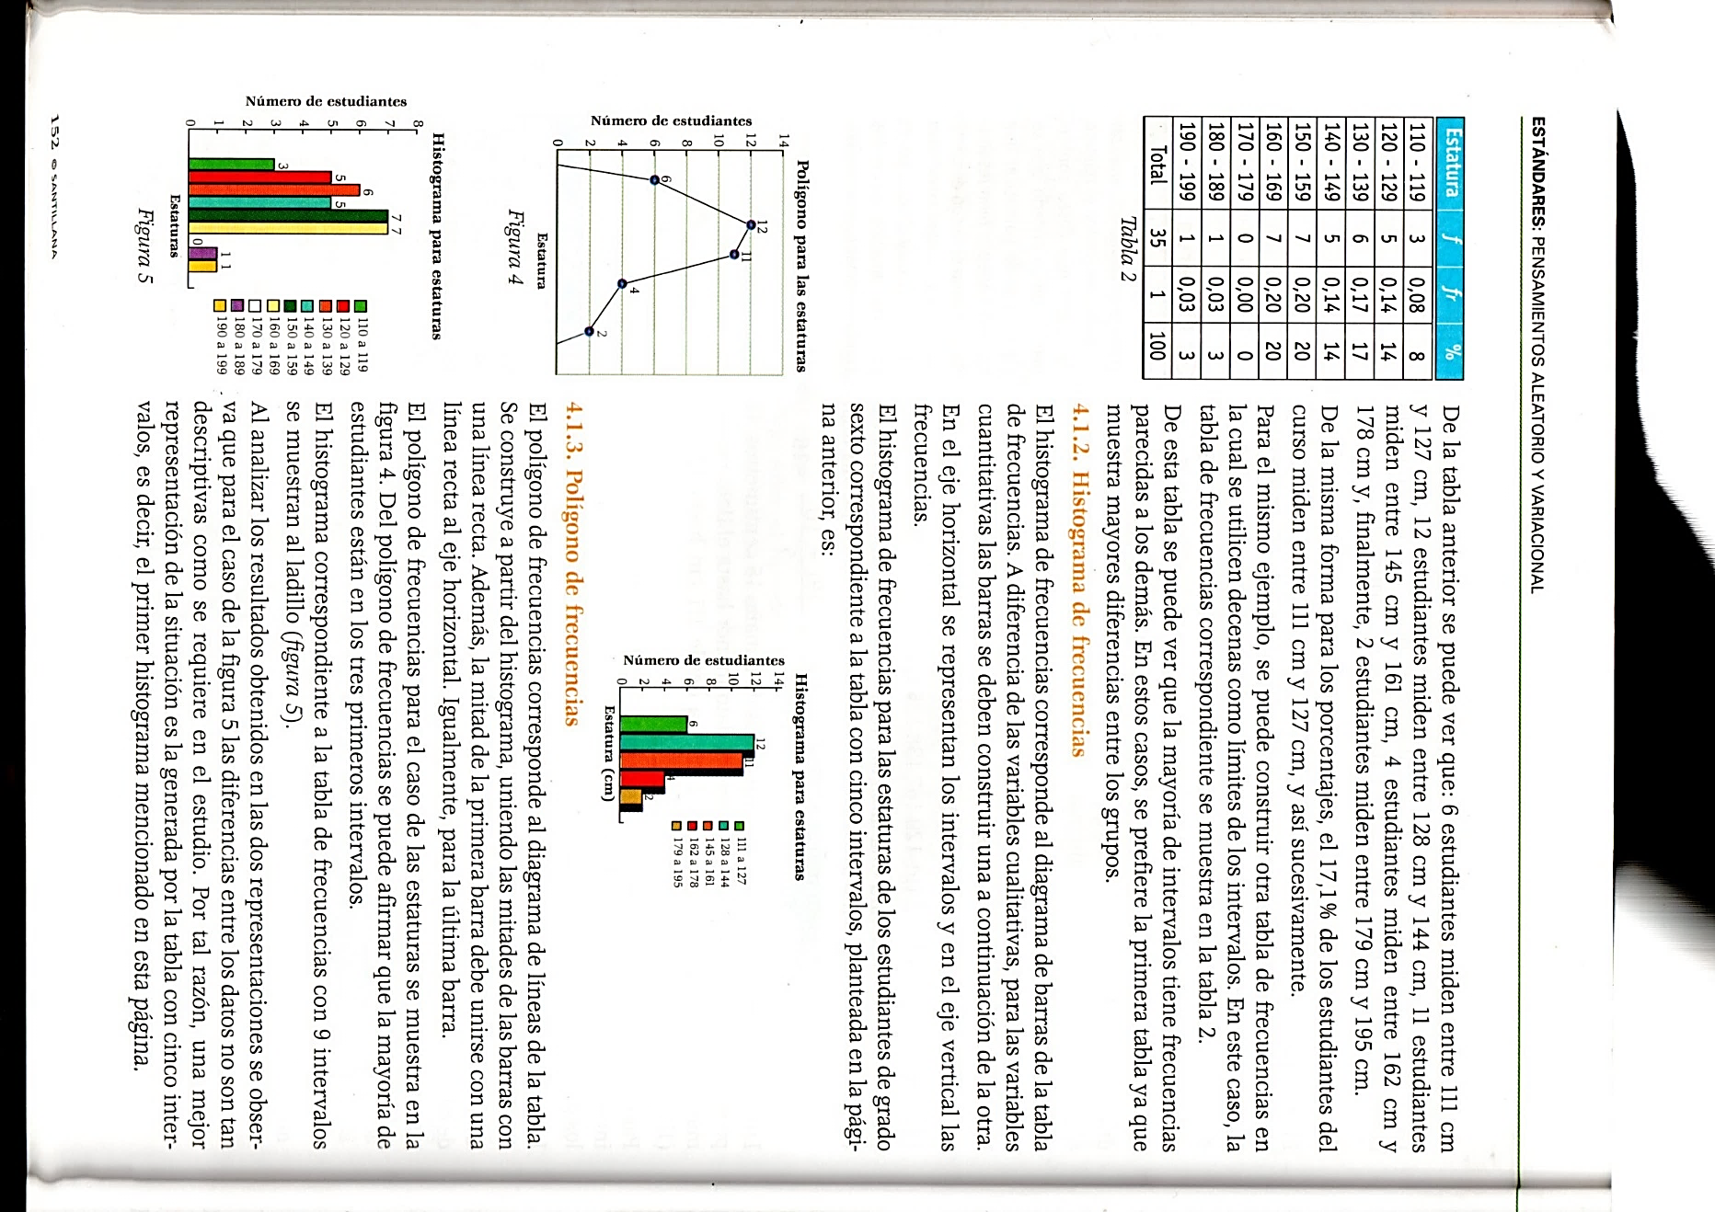

ACTIVIDAD
ELABORE UNA TABLA DE FRECUENCIA PARA LA ESTATURA Y OTRA PARA EL PESO DE LOS INTEGRANTES DE SU FAMILIA, ELABORE EL RESPECTIVO HISTOGRAMA

